„Доброе воспитание как раз есть то, из чего возникает все добро на свете.“ — Иммануил Кант
24.06.2022
Клуб Единоборств Боец — это тренировки по ММА, боксу и тайскому боксу, вольной борьбе. В команде, которая подготовила не одного победителя областных турниров. Среди тренеров есть те, кто воспитал чемпионов России. У тренеров высшее и средне специальное педагогическое образование, опыт тренировки Российских сборных команд по боксу. Клуб сам организует турниры, локальные соревнования.
С июня 2022 в клубе работает секция адаптивного бокса для детей с ОВЗ, занимающимся предоставляются льготные условия.
Клуб входит в состав НКО «Сфера спорта», которая ставит себе целью организацию социальных акций силами действующих членов для привлечения внимания общества к актуальным проблем, актуализация большого числа граждан для активного их включения сначала в спортивном аспекте, а затем и в гражданском. Создание спортивно – игровых мероприятия совместно с органами местного самоуправления, с целью приучения подрастающего поколения к культуре спорта и к правильным привычкам
Развитие направления Адаптивный Бокс и привлечение большого количества заинтересованных лиц к занятиям. Создание возможности организации льготных, бесплатных направлений для нуждающихся групп, за счет правильно построенной бизнес-модели
Разработка и создание художественных проектов, методичек на основе русский православных ценностей для приобщения детей к культурным кодам России
Воспитание детей и молодежи, в независимости от их вероисповедания, в высоко нравственных ценностях. Людей с активным отношением к жизни, готовых решать вызовы, которые станут перед нашим обществом в ближайшем будущем

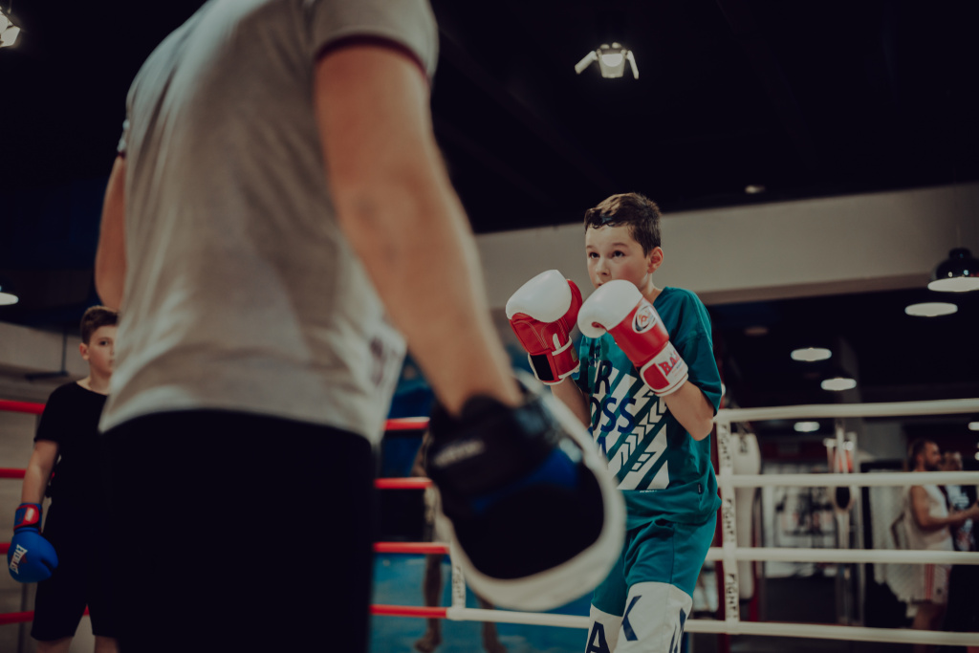

Адрес страницы: http://moskvoreche-saburovo.mos.ru/organization-of-recreational-social-and-educational-sports-and-recreational-and-sports-work-with-the/detail/10890127.html
Управа района Москворечье-Сабурово города Москвы

